**BEKİR GÖKTUĞ YEĞİN**

**Numara: 50180076102**

**BİLGİSAYAR MÜHENDİSLİĞİ**

GENEL

Bu Doküman, Prof. Dr. Ali KARCI Hocamın Dönem Başından, Text Processing konusu ile başlayan ve üzerine eklenen konular genelinde yapılan görüşmeler, sunumlar ve araştırmalar neticesinde Python dili üzerinde kodlanmasının, işlenmesinin ve bitirme projesinin genel raporudur.

BİTİRME PROJESİ II RAPORU

**Prof. Dr. ALİ KARCI**



**BİTİRME PROJESİ II RAPORU**

**Prof. Dr. ALİ KARCI**



**BEKİR GÖKTUĞ YEĞİN**

**50180076102**

**KONUM NEDİR?**

**Üzerinde çalışmalar yaptığım ve belli bir plana göre işleme alıp kodlamasını yaptığım B x KT + ∑d(v) (*DÜĞÜMLERİN BASKINLIK DERECESİ)* konusudur.**

**BU AŞAMAYA NASIL GELDİM, NE FİKİRLER EDİNDİM?**

Bu aşamaya metin işleme dünyasında araştırmalar yapıp makaleler okuyup, verilerin graflaştırılması, ilişkiler ,bazı ilgili algoritmaların temellerini inceleyerek en başta dönem başından temeller oluşturdum.

Sonrasında güncel dünyanın ve başta robotik makine öğrenmesi ve veri bilimi gibi noktalarda fazlasıyla kullanılan python dilini keşfetmeye başladım. Her aşamadan sonra araştırmalarımı veya konumu python dilinde matematiksel formlarda nasıl işlerim, bu işlediğim kodları nasıl görsele, grafiğe vb. araçlara nasıl dökerim diye gerekli noktalar hakkında öğrenimler kazandım. Ve hala da derin python kütüphanelerinde araştırmalar yapmaktayım.

**Neden Python Dili?**

Python, sahip olduğu geniş kütüphane sayesinde oldukça popüler hale gelmiş ve kullanım alanlarını da oldukça fazla olması yaygın bir kullanıcı kitlesine ulaşmasını sağlamıştır.  
- Açık kaynaklıdır. Ücretsiz ve sade olması sayesinde diğer programlara göre çok basittir. Kolayca zaman kaybı olmadan hızlıca öğrenilebilir.  
- Ayrı bir derleyiciye ihtiyaç duymaz. Python’da derleme işlemi ortadan kaldırıldığı için hızlı bir şekilde program geliştirilebilir.  
- Daha düzenli bir kod dizilimine sahiptir. Ayrıca basit ve temiz syntaxa (söz dizimi) sahip olması birçok açıdan avantaj sağlamaktadır.  
- Çok büyük yazılımların seri bir şekilde programlanması gerektiğinde C veya C++ gibi dillere göre daha kullanışlıdır.  
- Python dilinin taşınabilirlik sağlaması herhangi bir ortamda yazılan bir programı, başka ortamlarda da çalıştırılabilir hale getirmektedir.  
- Python’un standart kütüphaneleri birçok Internet protokolünü destekler.  
- Socket programlama ara yüzü oldukça kolaydır.  
- Python, uzun süredir kullanılıyor olmasının da avantajı ile geniş bir kullanıcı ağına sahiptir. Bireysel programlamada bilgiye ve gerekli dokümanlara ulaşım kolay olarak gerçekleştirilir.

**Neden Numpy Kütüphanesi Kullandım?**

NumPy, Python’ da bilimsel hesaplamalarda kullanılan bir python kütüphanesidir. NumPy genel olarak dizi/vektör/matris hesaplamaları için özelleşmiş bir kütüphane olup, büyük çaptaki veri kümeleri üzerinden işlem yapmayı kolaylaştırır.Genelde matematiksel işlemler yapılır ve tipik olarak bu tür operasyonlar, Python’un dahili dizilerini kullanarak mümkün olana oranla daha verimli ve daha az kodla yürütülür. NumPy kullanılarak istatistik işlemleri ve simülasyonlarda yapılabilir.

**Nasıl Kodlama Yaptım?**

Konu dağılımında bana düşen **B x KT + ∑d(v)** düğümlerin baskınlık derecesi konusu için öncelikle ilgili Google meet görüşme kaydını izleyip aşağıdaki görsellerdeki notları alıp kafamda bir algoritma oluşturdum. Normalde bu konunun kodlanması için bu konuyu ilgilendiren bazı konuların kodlanması yapılması gerekiyordu. Bu konular başka kişilerde bulunuyordu fakat ben konumun ilerlemesi ve zaman açısından beklememek için o kısımları da kendim kodladım ve yaptım.

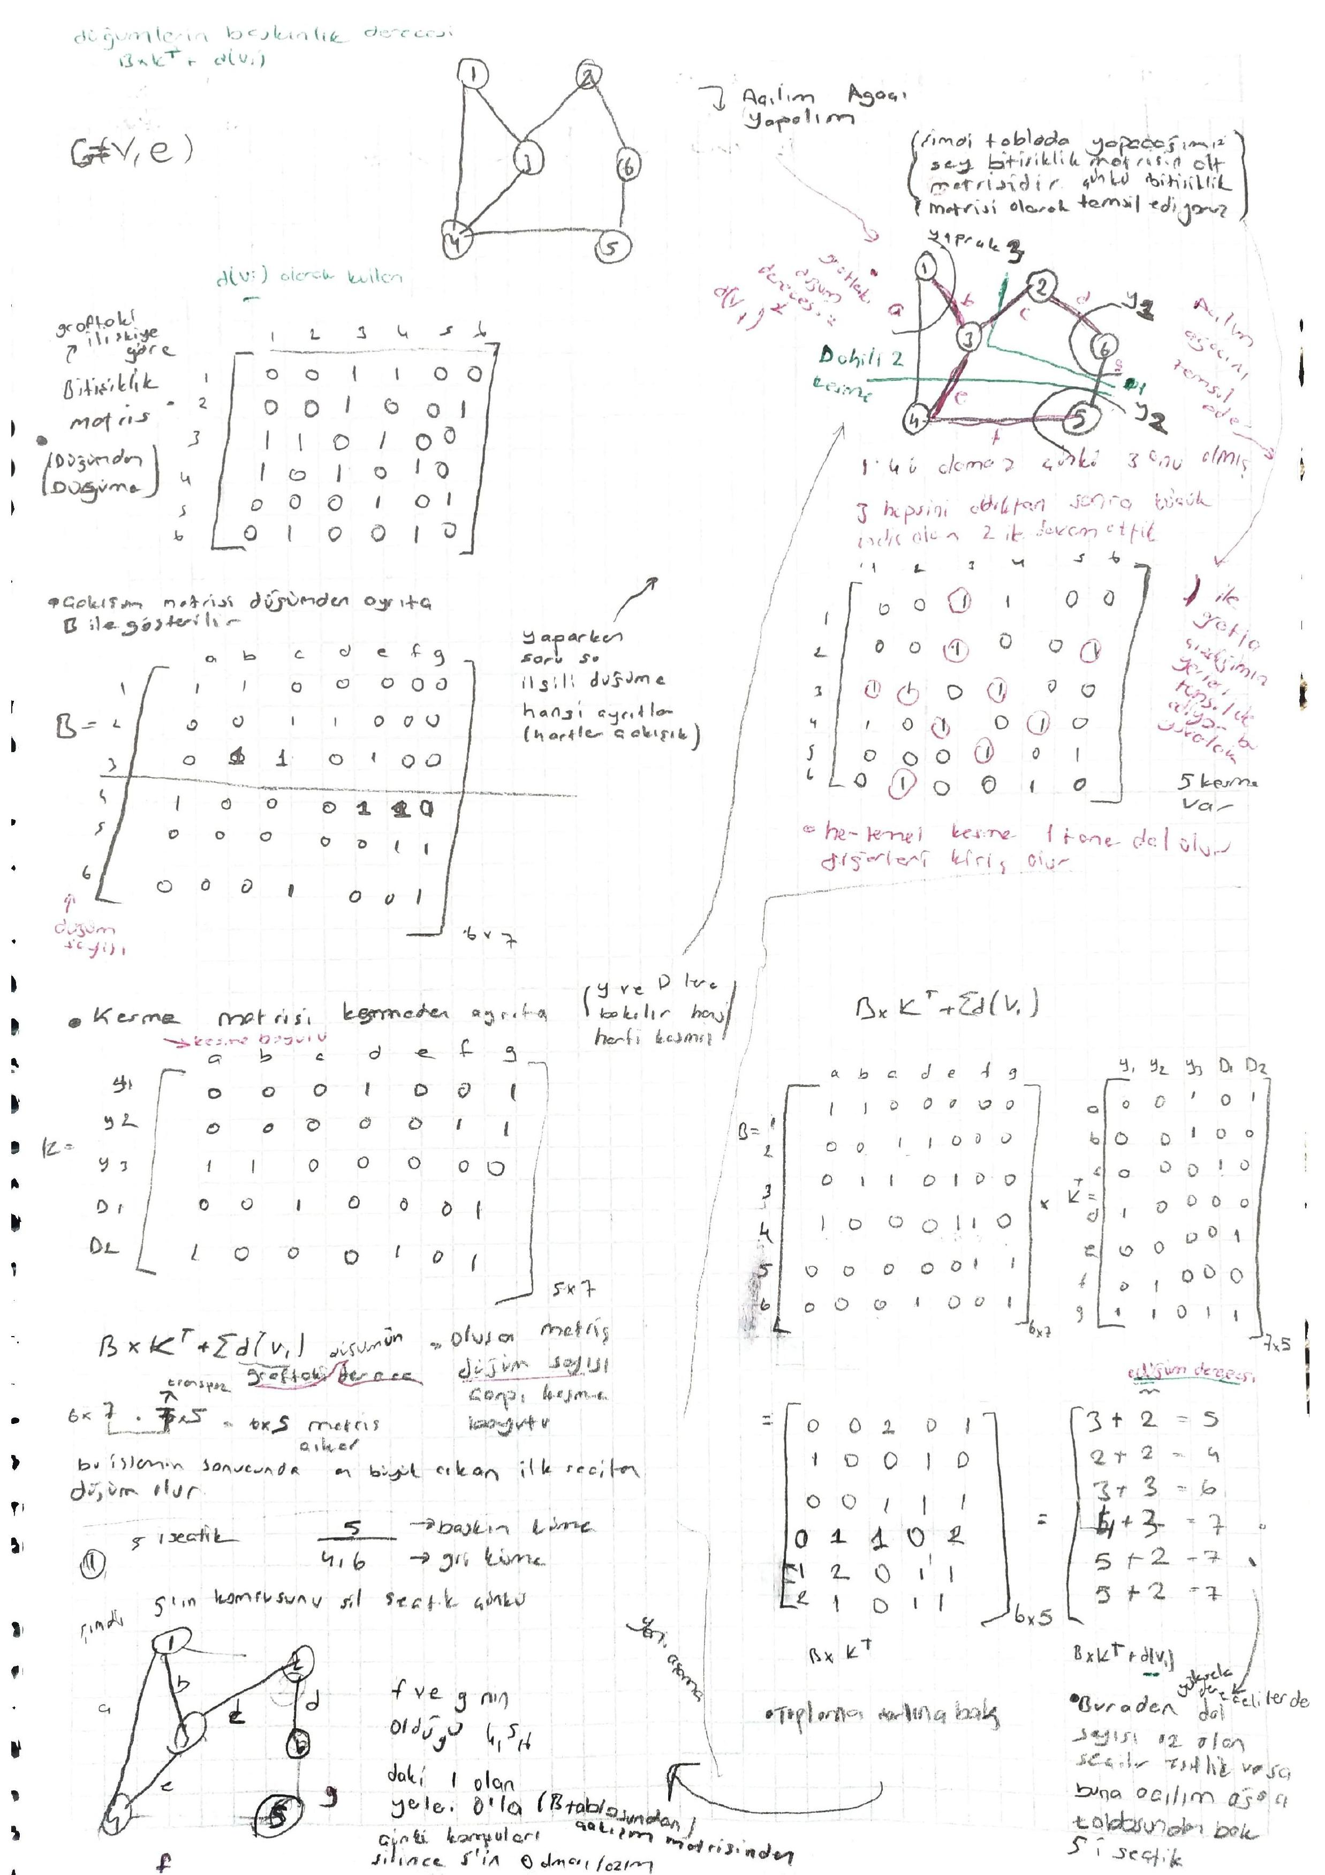

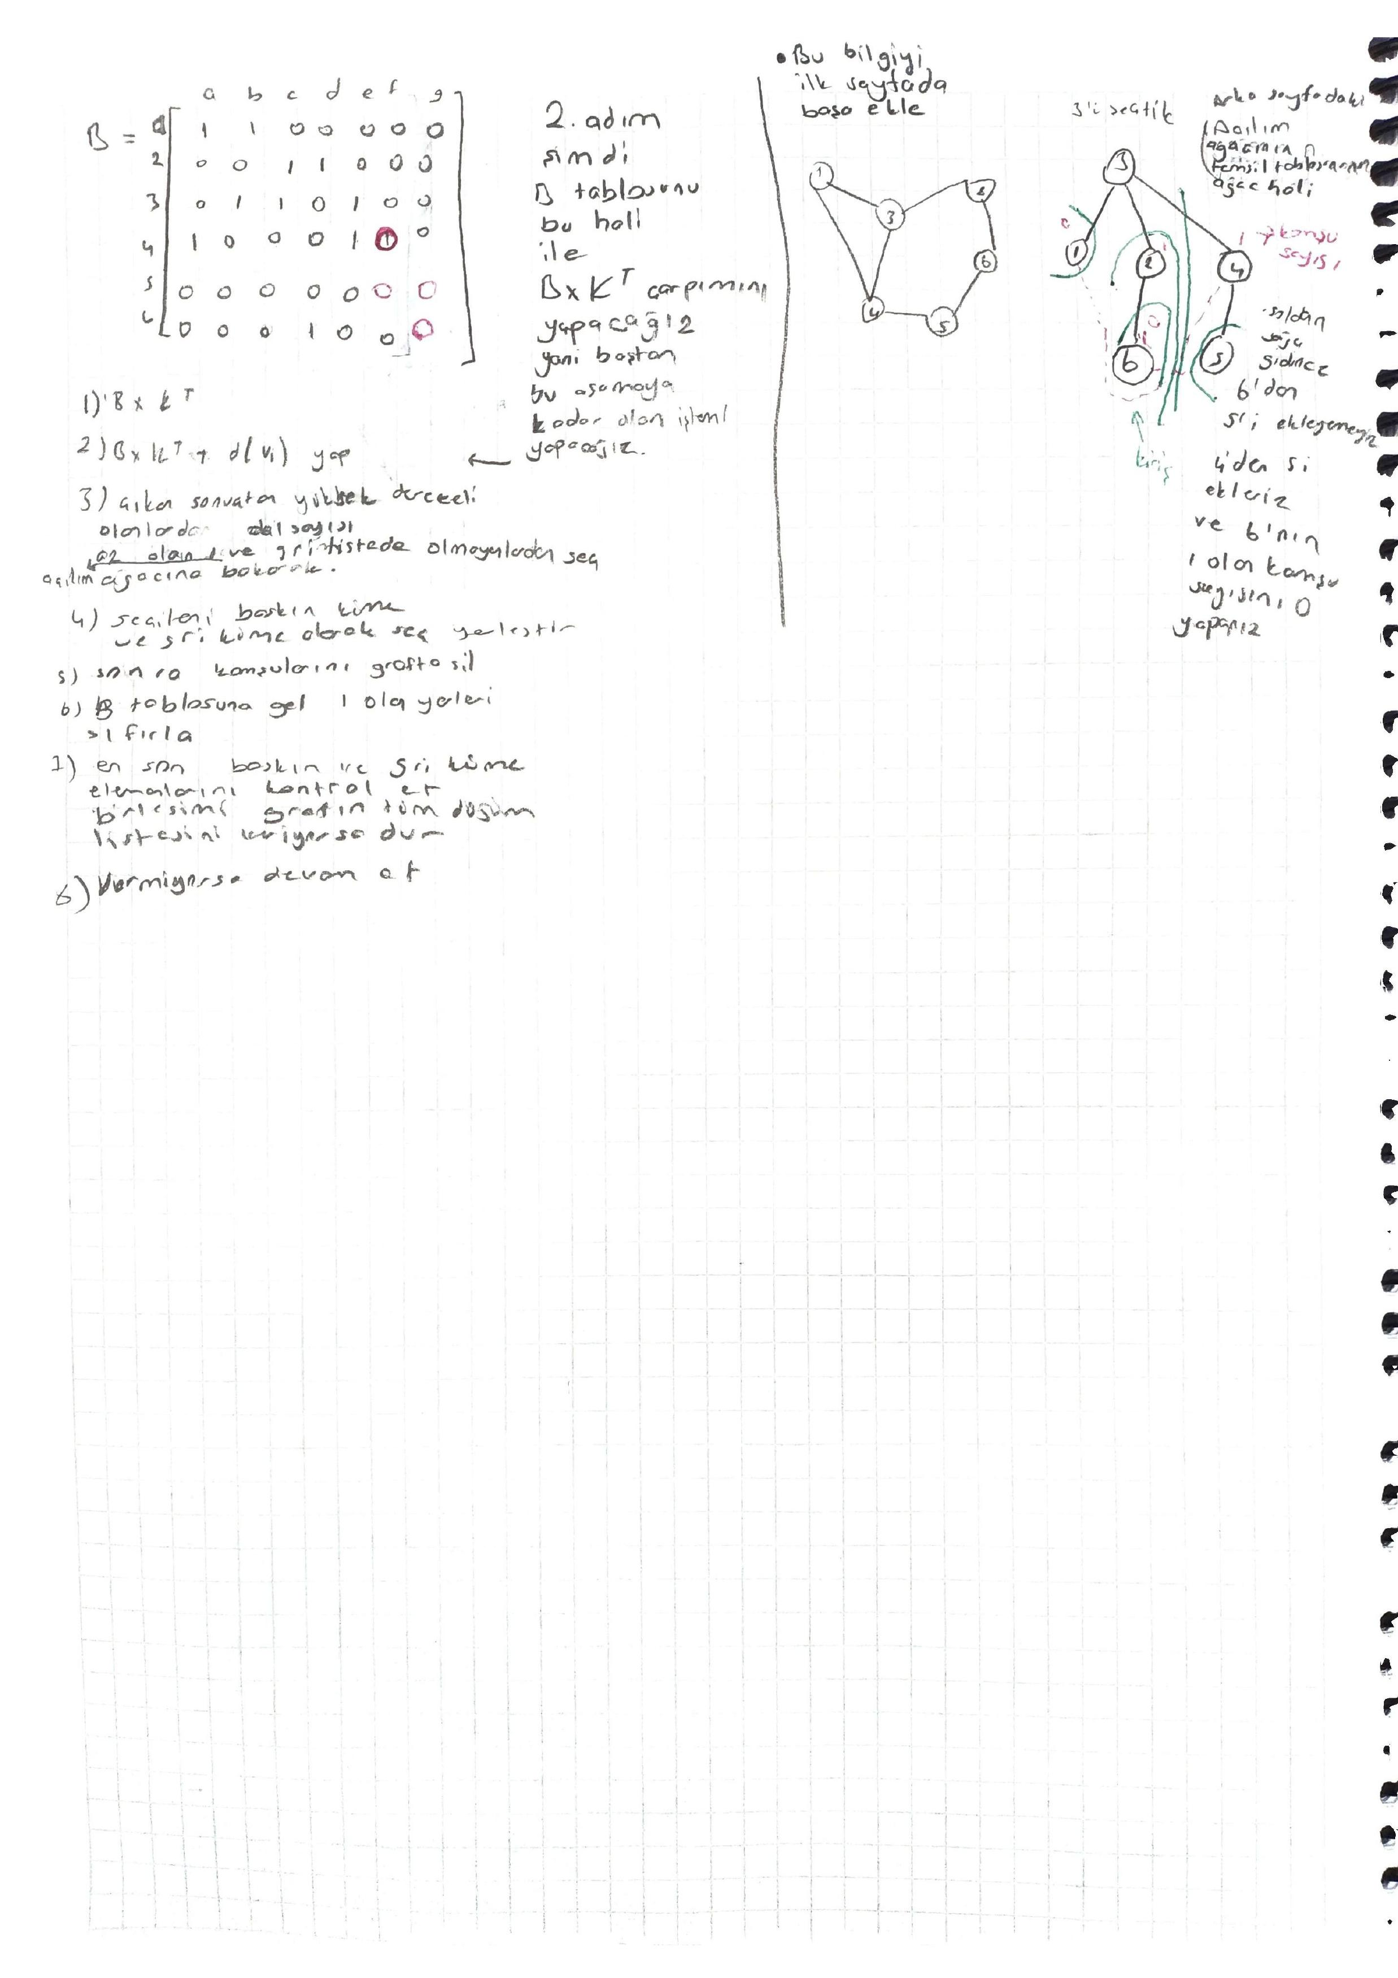

**KODDAN OLUŞAN GRAFA YÖNELİK BİLGİ**

Ayrıca kodun içinde bulunan bu graf görselleri hakkında daha anlaşılır olması için bazı noktalara değinecek olursam, ayrıtlar üzerinde bulunan 1,2,3,4,5,6,7 rakamların anlamı Google meet görüşmelerinde ve aldığım notlardaki graf üzerindeki a,b,c,d,e,f,g harflerine karşılık gelmektedir. Bunu kodlama üzerinde de daha anlaşılır olması açısından bu dokümanda belirtiyorum.

Rakam Harf

1 ------🡪 a

2 ------🡪 b

3 ------🡪 c

4 ------🡪 d

5 ------🡪 e

6 ------🡪 f

7 ------🡪 g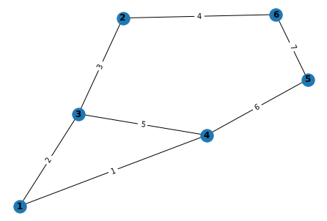

**Farklı Gösterimler**

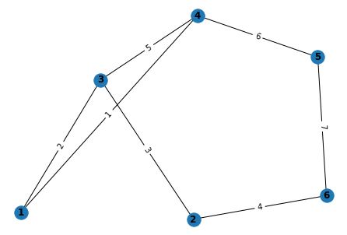

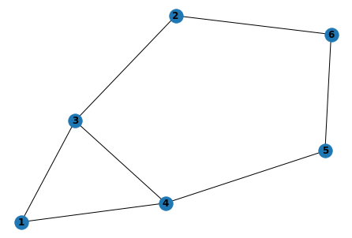

**PETERSEN METHOD GÖSTERİM**

